「さて、住宅ローン変動金利か、固定金利か！？」

このところの物価上昇で、心配されるのが、今後の金利がどうなるか？という点です。
普通に生活している分には、銀行に預けているお金が金利の上昇で増える分には嬉しい限りですが、住宅ローンをすでにお持ちの人、また、住宅購入を検討されている人にとっては、深刻な問題です。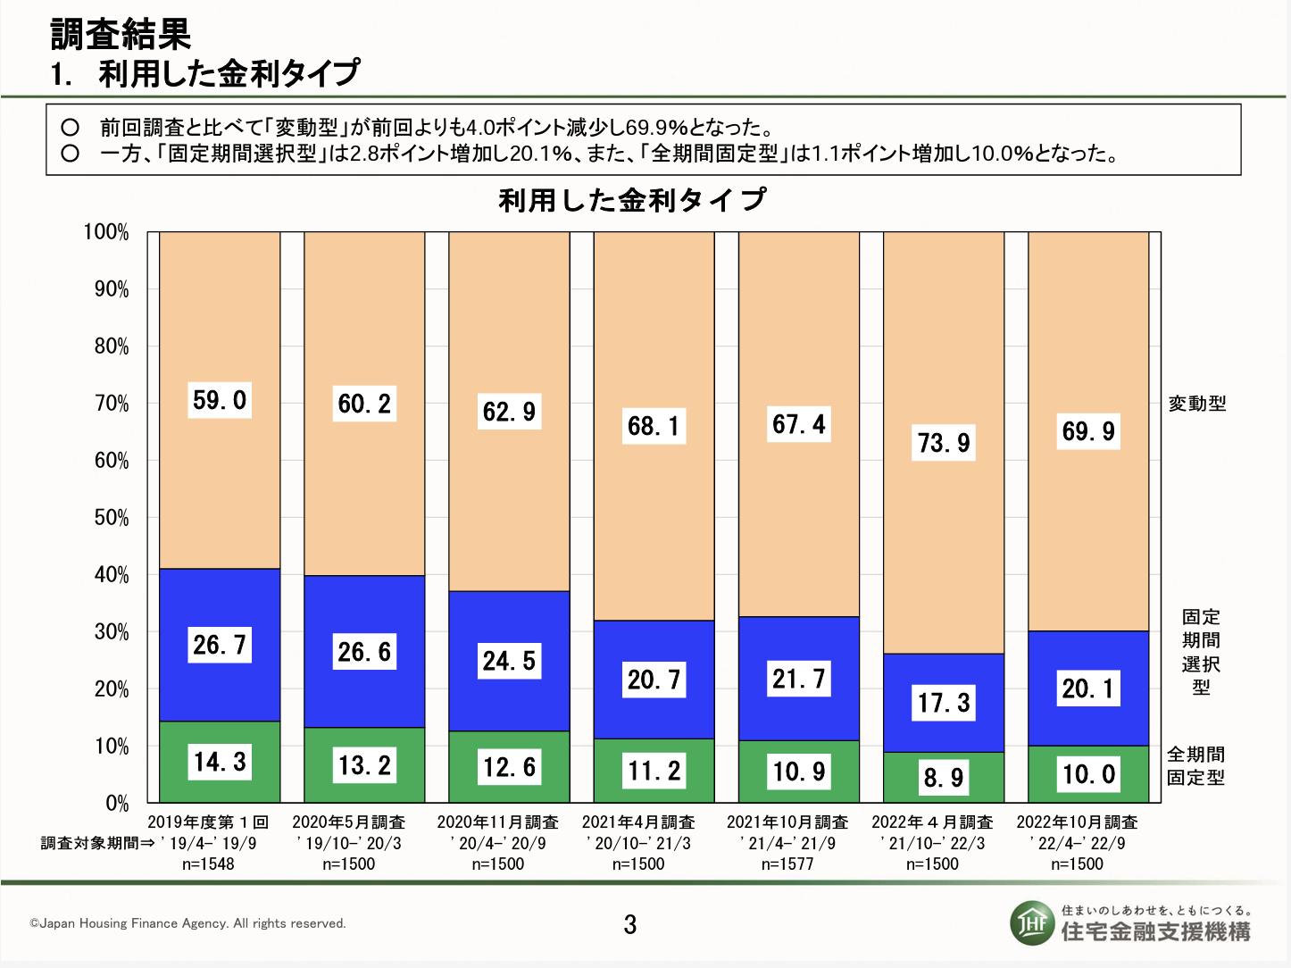
その不安が広がっているのが分かる調査結果が発表されました。
昨年2022年10月の住宅ローン調査では、利用者の増加傾向が続いてきた変動金利が3年ぶりに減少に転じました。

住宅ローン利用者の多くが、将来上昇が見込みまれる変動金利に対しての警戒感が広がってきていると思われます。

こんな数字を見ると、現在変動金利で住宅ローン金利を借りている人や、変動金利での住宅ローンを検討している人は不安になってしまいますよね。

○ 変動金利はすぐに上がることはない、しかし・・・。

だからと言って、心配しないでください。金融の理屈上、変動金利が年内に急に上昇することはないと思われます。

日銀総裁が変わり、金利政策の変更が行われるかが焦点ですが、現在のところ1年から1年半は現在の金融緩和（金利の引き下げ）を継続しながら、これまでの政策を検証するということが宣言されています。

しかし、逆の言い方をすれば、現在の政策は必ず見直される為、将来、確実に金利は上がると考えられます。

問題は、現在の固定金利を、将来の変動金利が追い抜くのがいつなのか？という点になります。現在フラット３５の金利が1.50%前後。この金利を変動金利が早々に追い越すことになれば、今の段階でフラット35を借りておいた方が特になります。

判断が難しいところですが、変動金利がそうなるのは現在のところおおよそ8年から10年後と予測されています。

金利がどれだけ上昇するかで有利不利の判断は難しくなりますが、変動金利での借入を検討されている人は、どちらにしても金利上昇リスクに準備が必要です。

○ これからローンを組むのであれば、期待できるかも

金利上昇のリスクは怖い。でも高い金利は払いたくない。そんな人にフラットが有利になるかもしれないというニュースがあります。
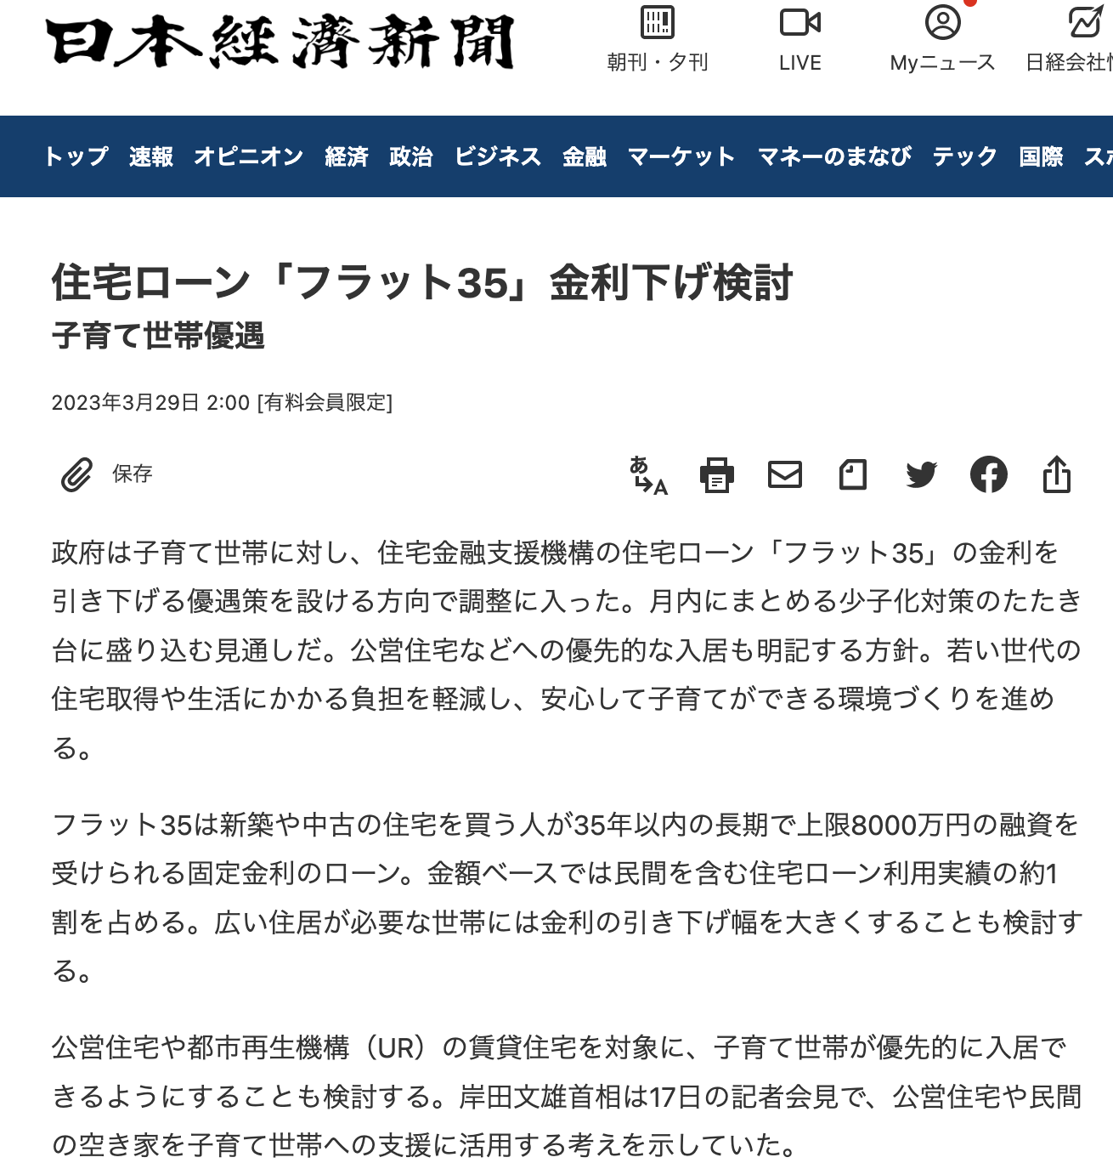
少子化対策にフラット３５の金利を引き下げる優遇策が盛り込まれる予定です。

まだ詳細は発表されていませんが、内容によっては検討してもいいかもしれません。

新聞・ニュースをこまめにチェックすることをおすすめします。

